02.08.2025
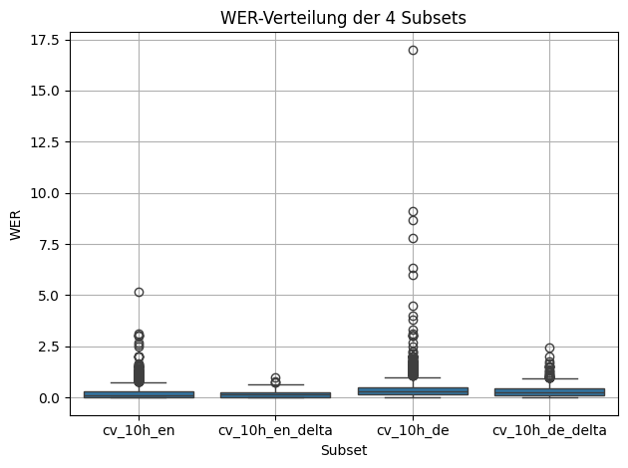
- WER Verteilung der Common Voice Datensätze Version 22.0 (DE, EN, Delta Segemente) untersucht

03.08.2025
- Neue Zusammenstellung des Audio-Datensatzes:
Common Voice V22 (DE & EN) und Delta Segmente V21 und V20 (DE & EN)
- Ziel: WER für die Dateien in den Delta Segmenten 21 und 20 mit Hilfe der Transkriptionen von V22 erstellen

